Консультация для родителей
«Отношение в семье к ребёнку – инвалиду»
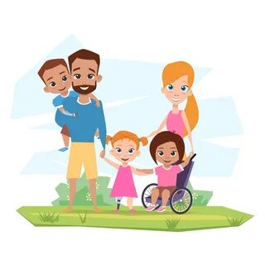
Для полноценного и гармонического развития личности ребенку необходимо расти в теплом семейном окружении, в атмосфере счастья, любви и понимания. Особенно это важно для ребенка с особенностями психофизического развития. Создание и подержание в семье здорового психологического климата служит гарантией правильного развития ребенка и позволяет полнее раскрыть его потенциальные возможности. Результат воспитания зависит от отношения родителей к самому факту рождения «особого» ребенка, выбора стиля и тактики его воспитания, понимания особенностей заболевания на всех этапах развития ребенка и сохранения уважительных отношений между всеми членами семьи. Все негативные переживания имеют право на существование, человек не робот, и он не может реагировать по-другому. Эмоции, которые испытывают родители, очень неприятные и тяжелые, но все, же они имеют право на существование потому, что они попали в ситуацию психологической травмы, а при этом возникают именно такие переживания.
Родители должны осознать истинное состояние ребёнка, принять и осуществить, рекомендованные врачом, психологом, учителем-дефектологом, меры по дальнейшему воспитанию и обучению их ребёнка. Семьям, воспитывающим ребёнка с инвалидностью, необходимо понять себя, свои переживания, не загонять эти переживания в «угол». Обратиться за помощью к специалисту – не малодушие, а знак того, что человек хочет изменить свое состояние, хочет успешно действовать в сложившейся ситуации.
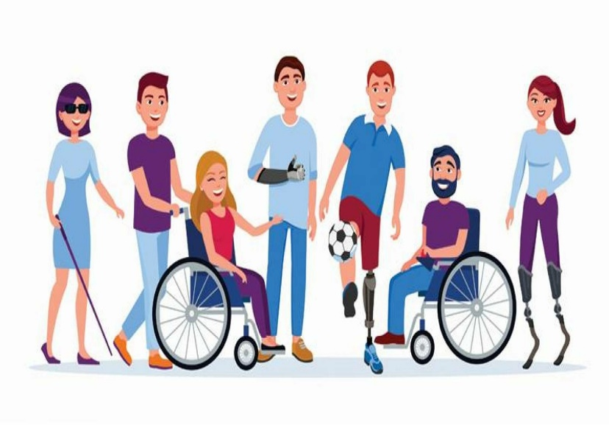
Как помочь родителям в сложившейся ситуации?Для того что бы помочь себе справиться с этим тяжелым эмоциональным состоянием, следуйте некоторым советам.
• Примите ситуацию как данность, не думайте о том, как и почему это случилось, размышляйте о том, как с этим дальше жить. Помните, что все ваши страхи и «черные мысли» ребенок чувствует на интуитивном уровне. Ради успешного будущего Вашего ребенка постарайтесь найти в себе силы с оптимизмом смотреть в будущее.
• Никогда не жалейте ребёнка из-за того, что он не такой, как все.
• Дарите ребёнку свою любовь и внимание, но помните, что есть и другие члены семьи, которые в них тоже нуждаются.
• Стремитесь к тому, чтобы у всех членов семьи была возможность саморазвития и полноценной жизни. Помните, ребенку с первых месяцев жизни важно ощущать стабильность и спокойствие своего окружения.
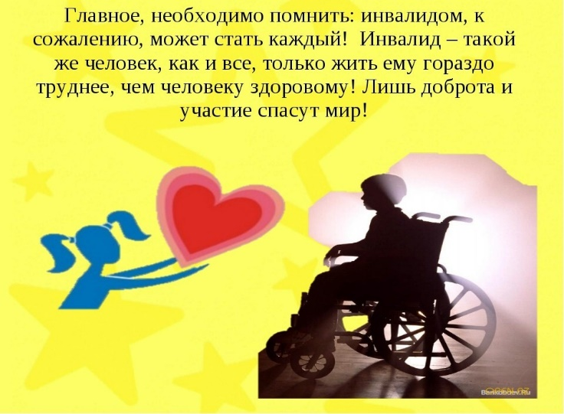
Отношения в семьях, имеющих детей с отклонениями в развитии, не являются постоянными.
Первая фаза характеризуется состоянием растерянности, порой страха. Родители испытывают чувство собственной неполноценности при рождении ребенка с дефектом развития, ответственность за судьбу больного ребенка, ощущение беспомощности и
многие другие чувства, которые определяют их поведение. Эта сложная гамма чувств и отрицательных эмоций.
Суть второй фазы — отрицание поставленного диагноза и негативизм. Родители стараются вырваться из плена неприятных переживаний, отрицая факт, например, глухоты. Они становятся пленниками иллюзий и каждое утроспешат к постели малыша с надеждой, что он слышит,ищут врачей, которые скажут, что глухота их ребенка— медицинская ошибка, или дадут какое-то необычное лекарство, способное вылечить ребенка. По мере того как родители начинают принимать диагноз и понимать его смысл, они погружаются в глубокую депрессию. Это состояние характеризует третью фазу.
Четвертая фаза — самостоятельное, сознательное обращение родителей за помощью к специалистам. Это начало социально-психологической адаптации, когда родители уже в состоянии правильно оценить ситуацию, начать руководствоваться интересами ребенка, устанавливать адекватные эмоциональныеконтакты. На этой стадии родители изменяют свой образ жизни,меняются их цели и жизненные ценности. В их жизни появляется новая важная цель — воспитать глухого малыша так, чтобы он вырос личностью, мог стать счастливым человеком.
Таким образом ,стиль и тип воспитания зависит не только от социокультурных правил и норм, представленных в виде традиций в воспитании, но и от педагогической позиции родителя относительно того, как должны строиться детско-родительские отношения в семье, на формирование каких качеств и черт у детей должны направляться его воспитательныевоздействия.

Источник : profi-bel.by

